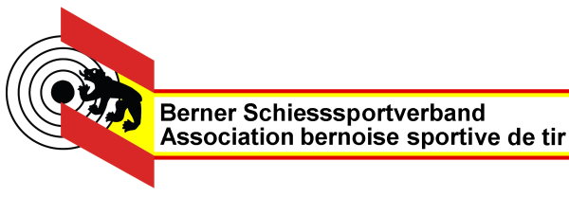
Ressortleiter Pistole Stiche ad int.
Philippe Boss
Blümlisalpstrasse 42a
3628 Uttigen
076422 79 02
Mail: pistolenchef@gmail.com

Bestellung Standblätter Stiche SSV Pistole 10 Meter 2024/2025
Commande des feuilles de stand (Tir à l'air comprimé)

Wettkampf  Concours |  | Anzahl  Nombre | AFBs  auf Homepage
Einzelwettkampf (EW-10)
Concours individuel
Nadelstich (NS-10)
Concours épingle
Junioren Einzelmeisterschaft (JEM-10)
Championat individuel Juniors
Schnellfeuerwettkampf (SFWK-10)
Concoursde tir vitesse
Laufscheiben | Elektronische Scheiben

Adressdaten:

Schützenverein/Société :
Name,Vorname/Nom et prénom :
Genaue Adresse/Adresse postale:
PLZ & Wohnort / cp & résidence
E-Mail:

Das Formular kann auch von der Webseite http://www.bssvbe.ch/ bezogen und per e-Mail an pistolenchef@gmail.com versandt werden.

